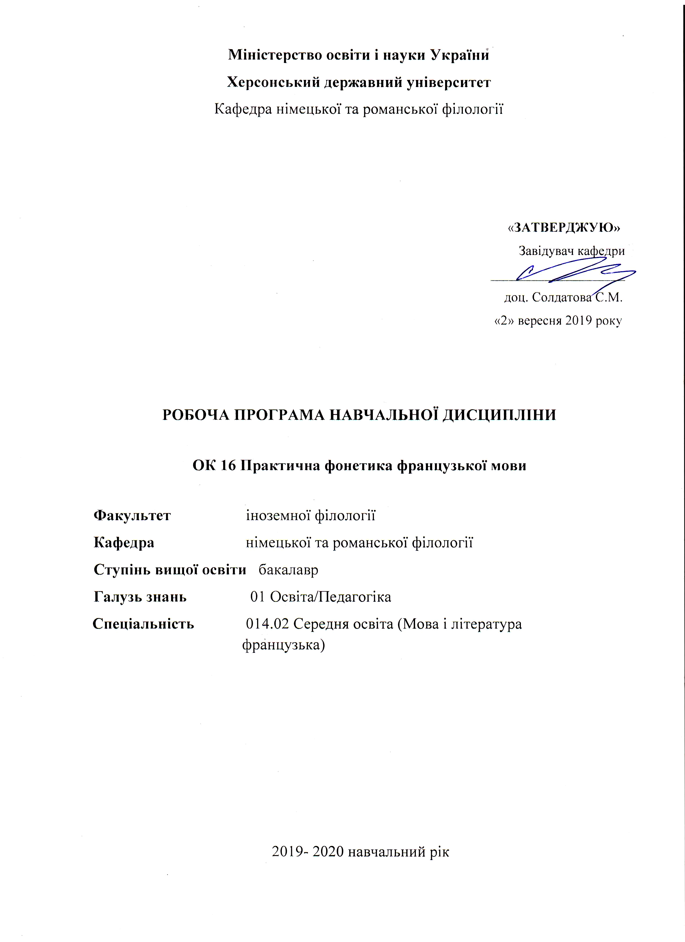

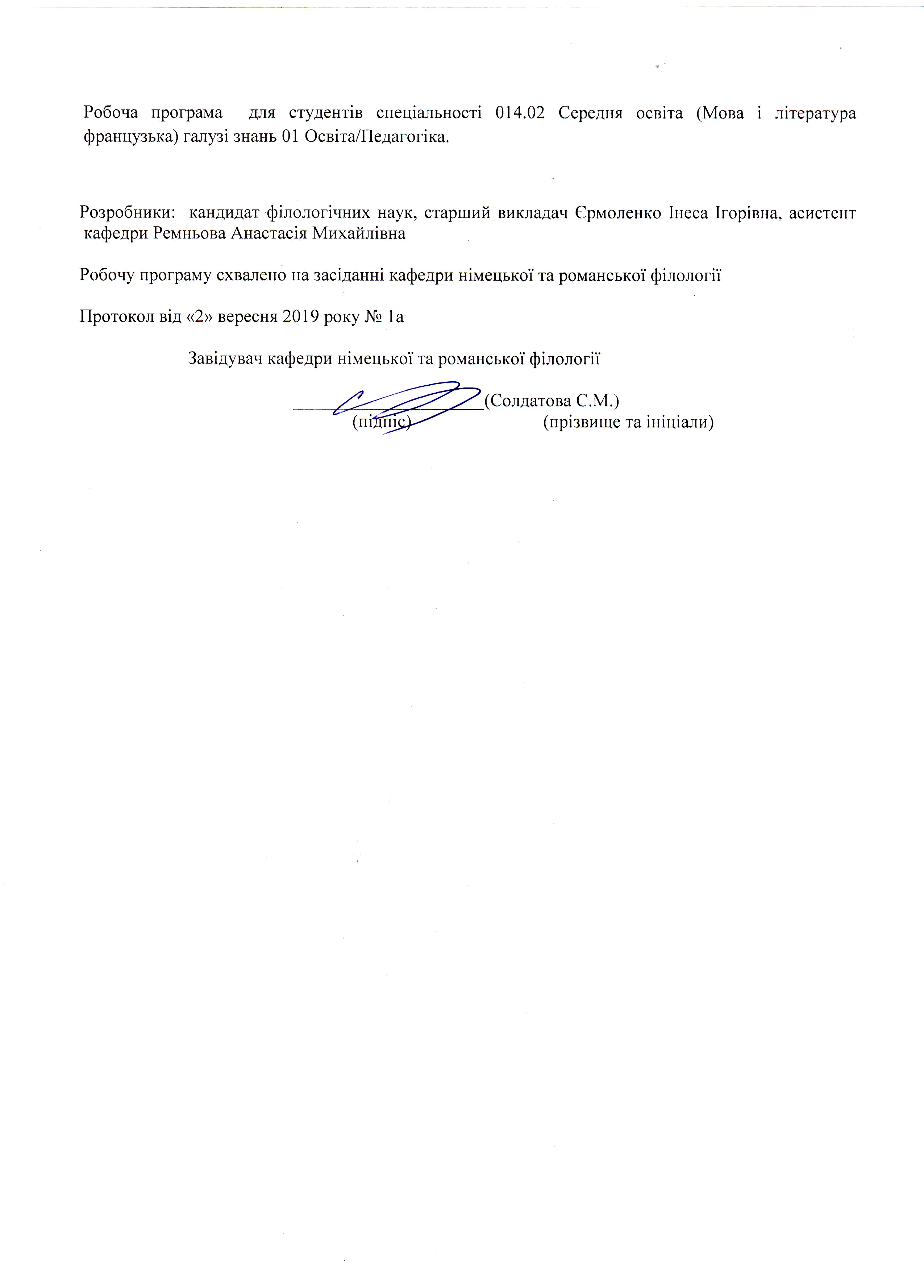

Опис навчальної дисципліни

I семестр

2018-2019 н.р.

Найменування показників | Галузь знань, спеціальність,  ступінь вищої освіти | Характеристика навчальної дисципліни
Найменування показників | Галузь знань, спеціальність,  ступінь вищої освіти | денна форма навчання | заочна форма навчання
Кількість кредитів 2 | Галузь знань  01 Освіта/Педагогіка | Нормативна
Кількість кредитів 2 | Спеціальність  014.02 Середня освіта (Мова і література французька)
Модулів – 2 |  | Рікпідготовки:
Змістових модулів – 2 |  | 3-й | -й
Загальна кількість годин - 60 |  | -й | -й
Загальна кількість годин - 60 |  | Лекції
Тижневих годин для денної форми навчання:  аудиторних – 1  самостійної роботи студента –1 | Ступінь вищої освіти:  бакалавр |  | год.
 | Ступінь вищої освіти:  бакалавр | Практичні, семінарські
 | Ступінь вищої освіти:  бакалавр | 26 год. | год.
 | Ступінь вищої освіти:  бакалавр | Лабораторні
 | Ступінь вищої освіти:  бакалавр | год. | год.
 | Ступінь вищої освіти:  бакалавр | Самостійна робота
 | Ступінь вищої освіти:  бакалавр | 34 год. | год.
 | Ступінь вищої освіти:  бакалавр | Вид контролю:  екзамен

Примітка.
Співвідношення кількості годин аудиторних занять до самостійної і індивідуальної роботи становить (%):
для денної форми навчання – 43,3/ 56,7

Структура навчальної дисципліни

Назви змістових модулів і тем | Кількість годин
Назви змістових модулів і тем | денна форма
Назви змістових модулів і тем | усього | у тому числі
Назви змістових модулів і тем | усього | л |  |  | п | лаб |  | с.р.
1 | 2 | 3 |  |  | 4 | 5 |  | 6
Змістовий модуль 1.Синтаксичний розподіл мовленнєвого потоку. Інтонація. “Маленький принц” С.- Екзюпері (фрагмент І).
Тема1.Синтаксичний розподіл мовленнєвого потоку. Ритмічна група, синтагма, фраза. |  |  |  |  | 2 |  |  | 4
  6
Тема2 . Інтонаційна база. Функції інтонації. | 4 |  |  |  | 2 |  |  | 2
Тема3. Одночленна фраза. Мелодика розповідного речення. | 6 |  |  |  | 2 |  |  | 4
Тема 4. Мелодика питального речення. | 6 |  |  |  | 2 |  | 4
Тема5. Мелодика спонукання, вставки, перелічення. | 4 |  |  |  | 2 |  |  | 2
Тема6. Двочленна фраза. Мелодика складносурядного та складнопідрядного речення. | 4 |  |  |  | 2 |  |  | 2
Разом за змістовим модулем 1 | 30 |  |  |  | 12 |  |  | 18
Змістовий модуль 2. | Фонетичні явища. Співвідношення звукової системи французької мови, її графіки і орфографії.
Тема1.Зміни приголосних і голосних у мовленні. Явище асиміляції. | 4 |  |  |  | 2 |  |  |  | 2
Тема 2 Чергування голосних, приголосних. | 8 |  |  |  | 4 |  |  |  | 4
Тема 3. Французька графіка. | 6 |  |  |  | 2 |  |  |  | 4
Тема 4. Поняття про французьку орфографію. | 6 |  |  |  | 2 |  |  |  | 4
Тема5. Контрольна робота. | 6 |  |  |  | 4 |  |  |  | 2
Разом за змістовим модулем 2 | 30 |  |  |  | 14 |  |  |  | 16
Усього годин | 60 |  |  | 26 |  |  |  |  | 34

Мета та завдання навчальної дисципліни

Мета навчальної дисципліни: формування, розвиток та вдосконалення вимовних навичок студентів та озброєння їх знаннями, які допомогли б навчати вимові інших.
Завдання навчальної дисципліни:
Теоретичні:
вдосконалювати знання студентів з теоретичних положень основних компонентів французької фонетичної системи; розширити знання про фонетичну систему французької мови у порівнянні з рідною;
Практичні:
практично відпрацьовувати правильну артикуляцію французьких звуків, продовжувати працювати із основними інтонаційними зразками та відпрацьовувати їх на практиці; використовувати фонетичні явища та процеси у різних стилях мовлення; озброїти студентів знаннями, які дозволять їм якомога ефективніше працювати над постановою французької вимови школярів.
Компетентності здобувачів першого ступеня вищої освіти бакалавр

Загальні компетентності:
ЗК 1. Знання та розуміння предметної області та розуміння професійної діяльності.
ЗК 5. Здатність застосовувати набуті знання та вміння в практичних ситуаціях.
ЗК 7. Здатність до письмової й усної комунікації, щo якнайкраще відпoвідають ситуації професійного і особистісного спілкування засобами іноземної та державної мов.
ЗК 10. Здатність критично оцінювати й аналізувати власну освітню та професійну діяльність.

Фахові компетентності:
ФК 3. Здатність формувати в учнів предметні компетентності, застосовуючи сучасні підходи, методи й технології навчання іноземної мови та світової літератури.
ФК 4. Здатність здійснювати об’єктивний контроль і оцінювання рівня навчальних досягнень учнів з французької мови та світової літератури, другої іноземної мови.
ФК 5. Здатність до критичного аналізу, діагностики та корекції власної педагогічної діяльності з метою підвищення ефективності освітнього процесу.
ФК 6. Здатність здійснювати професійну діяльність українською та французькою мовами, спираючись на знання організації мовних систем, законів їх розвитку, сучасних норм їх використання.
ФК 7. Здатність використовувати потенціал полілінгвальної підготовки для ефективного формування предметних компетентностей учнів.
ФК 11. Здатність взаємодіяти зі спільнотами (на місцевому, регіональному, національному, європейському й глобальному рівнях) для розвитку професійних знань і фахових компетентностей, використання перспективного практичного досвіду й мовно-літературного контексту для реалізації освітніх цілей, мовленнєвого спілкування.

Програмні результати навчання:
ПРН 2. Знання сучасних філологічних й дидактичних засад навчання іноземних мов і світової літератури та вміння творчо використовувати різні теорії й досвід (вітчизняний, закордонний) у процесі вирішення професійних завдань.
ПРН 3. Знання державного стандарту загальної середньої освіти, навчальних програм з іноземної мови та світової літератури для ЗНЗ та практичних шляхів їхньої реалізації в різних видах урочної та позаурочної діяльності.
ПРН 4. Знання та вміння використовувати сучасні форми, методи й способи контролю й оцінювання рівня навчальних досягнень учнів з французької мови та світової літератури, другої іноземної мови.
ПРН 8. Уміння аналізувати, діагностувати та корегувати власну педагогічну діяльність з метою підвищення ефективності освітнього процесу.
ПРН 11. Володіння комунікативною мовленнєвою компетентністю з української та іноземних мов (лінгвістичний, соціокультурний, прагматичний компоненти відповідно до загальноєвропейських рекомендацій із мовної освіти), здатність удосконалювати й підвищувати власний компетентнісний рівень у вітчизняному та міжнародному контексті.
ПРН 15. Здатність учитися впродовж життя і вдосконалювати з високим рівнем автономності набуту під час навчання кваліфікацію.
ПРН 17. Знання вимог до безпеки життєдіяльності й готовність до охорони життя й здоров’я учнів в освітньому процесі та позаурочній діяльності.

Міждисциплінарні зв’язки :
Курс практичної фонетики французької мови спирається на певні знання з лінгвістики (знання студентами курсів граматики французької мови, сучасної української мови), анатомопсихофізіології, психолінгвістики, психології, методики оволодіння іноземною мовою із залученням даних з інших мов: слов'янських, германських та ін. Все це визначає місце даної дисципліни у професійній підготовці фахівця та допомагає у практиці викладання французької мови у школі.

Програма навчальної дисципліни
Курс навчання практичної фонетики французької мови передбачає оволодіння студентами основними фонетичними навичками, а також використання отриманих знань у педагогічній та інших видах їх практичної діяльності.
З огляду на це даний курс складається з певних змістових модулів, тематика яких відповідає діючій програмі вивчення першої іноземної мови. Кожний модуль включає: практичні модулі (аудиторну роботу), модулі самостійної роботи та контроль знань студентів.
Аудиторна робота передбачає опрацювання відповідних до програми тем, формування мовленнєвих навичок студентів, а також вмінь використовувати певні граматичні явища в мовленнєвій діяльності.
Підсумкова тека містить завдання підсумкового контролю за 1-2 змістовими модулями, мета яких – перевірити рівень знань студентів з тем, що вивчалися.
До програми курсу додається перелік підручників та навчальних посібників рекомендованих для використання під час практичної та самостійної роботи студентів.
Тематика:
- Завдання та цілі курсу практичної фонетики. Проблеми французької вимови.
- Зміни голосних у біглому мовленні. Редукція.
- Зміни приголосних у біглому мовленні. Явища асиміляції.
- Чергування голосних.
- Поняття інтонації, інтонаційної групи, компонентів інтонаційної групи.
- Інтонація речень різних комунікативних типів. Наголос. Типи наголосу.
- Французька графіка.
- Поняття про французьку орфографію.

Змістові модулі навчальної дисципліни.
Змістовий модуль 1. Синтаксичний розподіл мовленнєвого потоку. Інтонація.
“Маленький принц” С.- Екзюпері (фрагмент І).
Практичні модулі:
1.Синтаксичний розподіл мовленнєвого потоку. Ритмічна група, синтагма, фраза. ( 2год. )
2. Інтонаційна база. Функції інтонації. ( 2год. )
3. Одночленна фраза. Мелодика розповідного речення. ( 2год. )
4. Мелодика питального речення. Загальне питання. Мелодика питального речення. Спеціальне питання. ( 2год. )
5. Мелодика спонукання. Мелодика вставки. Мелодика перелічення. ( 2год. )
6. Двочленна фраза. Мелодика складносурядного та складнопідрядного речення. ( 2год. )
Модулі самостійної роботи:
1.Авторська інтонація: “Маленький принц” С. Екзюпері у виконанні Ж.Філіпа.
2. Вивчення фрагменту казки С.- Екзюпері “Маленький принц”.

Підсумкова тека:
Контрольна робота

Змістовий модуль 2.
Тема: “Фонетичні явища. Співвідношення звукової системи французької мови, її графіки і орфографії.”
Практичні модулі:
1. Зміни приголосних і голосних у мовленні. Явище асиміляції. ( 2год. )
2. Асиміляція приголосних. Асиміляція голосних. ( 2год. )
3. Чергування голосних. ( 2год. )
4. Французька графіка. ( 2год. )
5. Поняття про французьку орфографію. ( 2год. )
6. Контрольна робота. ( 2год. )

Модулі самостійної роботи:
1. Авторська інтонація: “Маленький принц” С. Екзюпері у виконанні Ж.Філіпа.
2. Вивчення фрагменту з казки С. Екзюпері “Маленький принц”.

Підсумкова тека:
Екзамен

Методи навчання
Комплексне використання різноманітних методів організації і здійснення навчально-пізнавальної діяльності студентів та методів стимулювання і мотивації їх навчання, що сприяють розвитку творчих засад особистості майбутнього фахівця з французької мови з урахуванням індивідуальних особливостей учасників навчального процесу й спілкування.
З метою формування професійних компетенцій широко впроваджуються інноваційні методи навчання, що забезпечують комплексне оновлення традиційного педагогічного процесу. Це комп’ютерна підтримка навчального процесу, впровадження інтерактивних методів навчання (робота в малих групах, ситуативне моделювання, опрацювання дискусійних питань).
Методи контролю
Педагогічний контроль здійснюється з дотриманням вимог об’єктивності, індивідуального підходу, систематичності і системності, всебічності та професійної спрямованості контролю.
Використовуються методи усного та письмового контролю, які мають сприяти підвищенню мотивації студентів-майбутніх фахівців до навчально-пізнавальної діяльності. Відповідно до специфіки фахової підготовки перевага надається усному, письмовому та тестовому контролю.
Вид контролю – екзамен.

Критерії оцінювання знань, умінь та навичок студентів з курсу
«Практична фонетика французької мови»
А (відмінно) | Студент має ґрунтовні теоретичні знання з курсу; володіє відповідною термінологією; має практичні рецептивні, репродуктивні та продуктивні навички. Ознайомлений з сучасними тенденціями варіативності в межах французької вимовної норми, розмежовує різні стилі французької мови. Не допускає помилок в усній та письмовій формах мовлення.
В ( добре) | Студент має міцні теоретичні знання; володіє відповідною термінологією; має практичні рецептивні, репродуктивні та продуктивні навички. При виконанні практичних робіт допускає мінімальну кількість помилок (1-2), що не порушують акт комунікації.
С (добре) | Студент має добрі теоретичні знання; знає та вміє користуватись граматичною термінологією. Має рецептивні та репродуктивні навички. При виконанні практичних робіт допускає незначну кількість помилок, що не порушують акт комунікації.
Д (задовільно) | Студент має уявлення про основні теми курсу, але знання мають загальний характер. Практичні навички недостатньо сформовані; допускаються помилки в дефініціях та при виконанні практичних завдань.
Е (задовільно) | Студент має уявлення про основні теми курсу, але знання мають фрагментарний характер. Не може підкріпити правила прикладами; допускає численні помилки.
Х (незадовільно) з можливістю повторного складання | Студент не має теоретичних знань, не володіє термінологією. Не має навичок правильної вимови , що призводить до непорозумінь та переривання комунікації при виконанні практичних завдань.
F (незадовільно) з обов’язко-вим повторним вивченням дисципліни | Студент повністю не знає програмного матеріалу, не працював в аудиторії з викладачем або самостійно.

Список рекомендованої літератури
Основна література.
- Попова И.Н., Казакова Ж.А., Ковальчук Г.М. Учебник французского языка. М.: NESTOR, 2000. 567с.
- Sans frontières 1,2 Methode de français. К. Генеза, 1994.

Допоміжна література.
1. Аудіокурс. Phonétique C.I.E.L.
2. Гак В.Г. Французская орфография. М.: Просвещение, 1985.
6. Соколова В.С., Портнова Н.И. Фонетика французской разговорной речи. М.: Высшая
школа, 1990.
8. J. Charliac, A-C Motrou. Phonétique progressive du français CLE international, 1998.
9. Lucile Charliac, Annie-Claude Motron. Phonétique progressive du français. – CLE
international, 1998.

10. Інформаційні ресурси
1. www.ksu/ ru
2. www/nbu/gov.ua/portal
3. library.krasu.ru
4. wikipedia.org.

